مجله علمی – پژوهشی
مهندسی عمران مدرس
دوره بیست و دوم، شماره 6، سال1400

کنترل لرزه‌ای فعال با درنظرگیری رفتار غیرخطی سازه و خاک، با استفاده از تئوری فازی

حمید مرتضایی¹،علیرضا آذریون2*، علیرضا باقریه³

1- استادیار، دانشکده شهید مفتح همدان، دانشگاه فنی و حرفه‌ای، همدان
2- استادیار، دانشکده عمران و معماری، دانشگاه ملایر
3- استادیار، دانشکده عمران و معماری، دانشگاه ملایر

* azarioon@gmail.com

تاریخ دریافت 21/12/99 تاریخ پذیرش 09/04/99

چکیده
علم کنترل لرزه‌ای سازه‌ها، همواره به دنبال کاهش آآثار مخرب نیروهای لرزه‌ای است. با این وجود، تسلیم خاک تحت اثر بارهای تشدید یافته ناشی از نیروهای زلزله، می‌تواند موجب اثرات غیرقابل جبرانی در سازه شود و سازه متحمل بارها و نیروهایی شود که برای آن طراحی نشده است. این پدیده نامطلوب در نهایت منجر به از میان رفتن کلیه اهداف عملکردی سازه -که در مرحله‌ی طراحی دنبال شده است- می‌گردد. در این مقاله با مدل‌سازی سه‌بعدی اجزای محدود از سازه‌ بتنی بلند‌مرتبه‌ی مجهز به میراگر جرمی فعال و با بررسی جنبه‌های کمتر توجه شده‌ای مانند بلندشدگی شالوده و آآثار اندرکنش غیرخطی خاک و سازه، تلاش شده است که مطالعه جامعی پیرامون سوالات موجود در زمینه‌ کنترل لرزه‌ای سازه‌های مجهز به میراگر جرمی فعال با توجه به آآثار غیرخطی شدن رفتار خاک، انجام شود. برای این منظور تحلیل دینامیکی تاریخچه زمانی روی مدل سازه، تحت 22 جفت رکورد زلزله‌های حوزه دور (FEMA P695 ضمیمه A) انجام شده است. برای مدل‌سازی رفتار هیسترزیس بتن از مدل ایبارا استفاده شده است. مدل‌سازی خاک توسط روش پیشنهادی ATC 40 وFEMA 440 انجام شده است. برای بهینه‌یابی و ارزیابی پارامترهای میراگر جرمی فعال (شامل نسبت تنظیم، نسبت جرم و نسبت میرایی) از روش طیف میراگر جرمی، با بررسی تغییرات پاسخ‌های سازه، استفاده شده است. برای محاسبه نیروی کنترل میراگر جرمی فعال از تئوری فازی استفاده شده است. نتایج بیانگر این مطلب است که با ورود سازه به حوزه رفتار غیرخطی و اندرکنش آن با رفتار غیرخطی خاک، بازدهی میراگر جرمی فعال در کنترل بلندشدگی شالوده کاهش می‌یابد اما در کنترل جابه‌جایی جانبی و جابه‌جایی نسبی درون طبقه‌ای، دارای بازدهی قابل قبول و مناسبی است. با ارزیابی نتایج تحلیل سه بعدی یک سیستم غیرخطی خاک-‌سازه مجهز به میراگر جرمی فعال مشخص شد که برای مجموعه رکورد‌های در نظر گرفته شده و با توجه به ویژگی‌های لحاظ شده برای الگوریتم فازی در این مقاله از میراگر‌جرمی فعال‌ می‌توان در کنترل جابه‌جایی جانبی سازه و تغییرمکان‌نسبی‌درون‌طبقه‌ای به شکل ن مطلوبی استفاده نمود و کاهشی حدوداً 15 درصدی در این مقاله مشاهده می‌شود. همچنین مشخص شد میراگر‌جرمی فعال‌ در کنترل میزان بلندشدگی شالوده سازه مستقر بر خاک‌های سخت تاثیر چندانی را ندارد اما با نرمتر شدن خاک میراگر‌ جرمی فعال‌ می‌تواند سبب کاهشی حدود 3 درصد را به صورت میانگین ایجاد نماید.
واژگان کلیدی: کنترل لرزه‌ای فعال سازه‌ها، رفتار غیرخطی خاک، بلندشدگی شالوده ، مدل ایبارا، زلزله حوزه دور، سازه سه بعدی.

1. مقدمه
امروزه استفاده از انواع وسایل کنترل لرزه‌ای سازه، به منظور بهبود عملکرد سازه در برابر بارهایی مانند بار باد و زلزله، برای ساختمان‌های بلند مرتبه به امری اجتناب ناپذیر تبدیل شده است. اما آن‌گونه که به نظر می‌رسد به دلیل پیچیدگی‌های زیادِ موجود در تحلیل این نوع سازه‌ها، تاکنون پژوهش جامع روی سازه‌های بلند مرتبه، مجهز به وسایل کنترل لرزه‌ای انجام نگرفته است. به وضوح مشخص است که هر چقدر برای شبیه‌سازی رفتار واقعی ساختمان از مدل‌های واقعی‌تر، پیچیده‌تر و با دقت بیشتر در ارزیابی عملکرد و طراحی سازهها و وسایل کنترل لرزه‌ای استفاده شود [4-1]، نتایج حاصل کمک شایانی به مهندسین فعال درگیرِ در فعالیت‌های اجرایی خواهد کرد. پس مدل‌سازی و پیاده‌سازی الگوریتم‌های کنترل سازه در تحلیل کامپیوتری سازه‌ها، همواره دغدغه اساسی مهندسین بوده است. پژوهش‌هایی که تاکنون انجام شده است یا با تمرکز بر تئوریِ کلاسیکِ خطیِ کنترل انجام شده است، که این الگوریتم‌ها عموماً برای کنترل پاسخ لرزه‌ای سازه‌های کوچک، دوبعدی و با فرض رفتار خطی مصالح موثر هستند [5] و یا پژوهش‌هایی هستند که با در نظرگیری الگوریتم‌های کنترل غیرخطی طی چند سال اخیر، روی دو نوع از سازه‌ها انجام شده است: سازههایی با رفتار خطی و سازه‌هایی با رفتار غیرخطی، که از میان آنها می‌توان به الگوریتم‌های کنترل فازی، شبکه عصبی و شبیه ساز دینامیکی موجک فازی-عصبی اشاره نمود [7, 6]. از بین این الگوریتم‌ها، درتئوری فازی با برقراری یک نگاشت غیرخطی مابین ورودی‌ها و خروجی‌ها و با فراهم آوردن قوانینی غیرقطعی، نیروهای کنترل به دست می‌آید. مزیت اصلی کنترل‌کننده‌ها فازی توانایی ذاتی درکنترل و اداره هر گونه رفتار غیرخطی سازه است [6]. در بین تمامی وسایل کنترل لرزه‌ای موجود، میراگر جرمی فعال به عنوان یکی از ساده‌ترین و موثرترین وسایل کنترل لرزه‌ای، با سازوکار عملکرد ساده و همچنین هزینه تعمیر و نگهداری کم، شناخته شده‌اند، که قادر هستند به خوبی کارایی سازه را در برابر بارهای محیطی افزایش ‌دهند [10-8]. میراگر جرمی همواره به عنوان یکی از گزینه‌های مهندسین در کنترل لرزه‌ای سازه‌ها مورد توجه قرار داشته است. این توجه و اقبال عمومی در جامعه مهندسین نسبت به این سیستم‌، سبب شده است تا، پژوهش‌های تکمیلی بسیاری پیرامون جنبه‌های کمتر توجه شده آن، با هدف بیان نقاط ضعف و محدویت‌ها در کنار مزایای استفاده از آن انجام شوند.
با بررسی ادبیات فنی موجود، مشخص است که اثر خاک در رفتار لرزه‌ای، سازه کنترل شده توسط میراگرجرمی فعال یکی از جنبه‌های کمتر توجه شده‌ای است که در این مقاله تلاش شده است به آنها پرداخته شود. رخداد‌های طبیعی مانند زلزله کوبه در ژاپن، گواه نادیده گرفتن اثر خاک بر عملکرد لرزهای سازه‌ها است. اهمیت در نظرگیری خاک در تحلیل لرزه‌ای سازه‌ها که آن را در اصطلاح اندرکنش خاک و سازه می‌نامند، هنگام مطالعات پیشین به خوبی اثبات شده است [11]. از جمله این آثار می‌توان به تغییر مشخصات دینامیکی و ارتعاشی سازه مانند: زمان تناوب ارتعاش سازه و میرایی سازه [12]، ایجاد درجات آزادی جانبی و چرخشی در شالوده و وقوع رخداد‌های محتملی مانند بلندشدگی شالوده اشاره نمود [13]. از آنجایی که پارامترهای اساسی میراگرجرمی فعال در تنظیم با مشخصات لرزه‌ای سازه (جرم، میرایی و سختی) به دست می‌آیند، تغییر مشخصات دینامیکی سازه به دلیل اثر خاک، سبب خروج میراگر جرمی فعال از حالت تنظیم با سازه و غیرقابل پیش‌بینی شدن اهداف عملکردی خواهد شد که با نصب این تجهیزات، ایجاد آن در سازه دنبال شده است. مطالعاتی که به بررسی آثار خاک در زمینه سازه‌های مجهز به میراگرجرمی فعال انجام شده است، بسیار محدود هستند. بیشتر مطالعات موجود به بررسی آثار میراگر جرمی فعال بدون بررسی اثر اندرکنش خاک و سازه است که موضوع این مقاله نیست [14, 2]. اما مطالعات صورت گرفته در زمینه ارزیابی آثار خاک در سازه‌های مجهز به میراگرجرمی غیرفعال کامل‌تر است، که شامل بهینه‌یابی پارامترها و ارزیابی رفتار سازۀ مجهز شده به میراگرجرمی غیرفعال تحت حضور بار باد و بار زلزله است. در آخرین و کامل‌ترینِ پژوهش‌های انجام شده، خوشنودیان و همکاران [15] با بررسی سه سازه فولادی با رفتار خطی و مجهز به میراگرجرمی غیرفعال، تحت تحریکات زلزله حوزه نزدیک به بررسی آثار اندرکنش خاک و سازه پرداختند. نتایج بیانگر آن بود که با گسیختگی خاک کارایی میراگرجرمی غیرفعال کاهش می‌یابد. نظری مفرد و زهرایی [12] در سال 2018، با تکیه بر مدل مخروطی خاک، به بررسی دو قاب فولادی مجهز به میراگر جرمی فعال، با استفاده از الگوریتم کنترل خطی پرداخته‌اند. رفتار سازه و رفتار خاک در مدل به کار گرفته شده در این مقاله، به صورت خطی است که با واقعیت رفتار مصالح فاصله زیادی دارد. نتایج گرفته شده از این مقاله بیانگر کاهش پاسخ لرزه‌ای مناسب سازه با تجهیز آن به میراگر جرمی فعال است. با بررسی مطالعات صورت گرفته مشخص است که تمامی مطالعات روی قاب‌های دو بعدی برشی و با فرض رفتار خطی مصالح انجام شده است. علاوه بر مواردی که در دو پاراگراف پیش به آنها اشاره شد، تمامی مقاله‌های گذشته در حیطه کنترل لرزه‌ای سازه‌ها، با تکیه بر نرم‌افزارهای کامپیوتری برای تحلیل لرزه‌ای انجام شده‌اند. نرم‌افزارهای کامپیوتری یا در حیطه پیاده‌سازی الگوریتم‌های کنترلی به صورت توانمندی عمل می‌نمایند و یا در حوزه مدل‌سازی سازه، قادر به درنظرگیری حالت‌های پیچیده‌ای از تحلیل سازه‌ها هستند. در این مقاله، با ارتباط همزمان نرم‌افزارهای OpenSees و MATLAB‌، تحلیل لرزه‌ای مدل سه بعدیِ اجزای محدود، از سازه‌ بتنی بلند مرتبه طراحی شده به روش طراحی پلاستیک بر اساس عملکرد و مجهز به میراگرجرمی فعال، تلاش شده تا با کنار هم قرار دادن جنبه‌های کمتر توجه شده در مطالعات گذشته، شامل: اندرکنش خاک و سازه، بلندشدگی شالوده، رفتار غیرخطی سازه و خاک بستر، مطالعه کاملی به منظور برطرف ساختن سوالات مهندسین درگیر در فعالیت‌های اجرایی انجام شود. برای این منظور تحلیل تاریخچه زمانی روی مدل سازه بتنی بیست طبقه، تحت 22 رکورد زلزله‌های حوزه دور انجام شده است. برای مدل‌سازی رفتار هیسترزیس بتن از مدل پیشرفته ایبارا [16] استفاده شده است. درستی عملکرد مدل با استفاده از نتایج رساله دکترای لیائو[18] از دانشگاه میشیگان امریکا بررسی شده است که نتایج حاکی از درستی عملکرد مدل استفاده شده است. برای بهینه‌یابی و ارزیابی پارامترهای میراگر جرمی فعال از روش طیف میراگر جرمی، با بررسی تغییرات پاسخ‌های سازه، استفاده شده است. در انجام این مقاله با به‌کارگیری معیارهای مرتبط با پاسخ سازه و میزان صدمات و خسارات سازه‌ای سعی شده است تا بررسی واقع بینانه‌ای از عملکرد میراگرجرمی فعال ارائه شود.

2.ویژگی‌های سازه بلند مرتبه بتنی بررسی شده
سازه در نظرگرفته شده در این مقاله شکل (1)، یک سازه بتنی با سیستم قاب خمشی ویژه است که مطابق با روش طراحی پلاستیک بر اساس عملکرد (PBPD) طراحی شده است. جزئیات کامل این روش طراحی در راهنمای طراحی به روش PBPD ارائه شده است [18, 17]. مقاومت بتن برای ستون‌ها و تیر‌های سازه متفاوت از یکدیگر و به ترتیب برابر با 42 و 35 مگاپاسکال در نظرگرفته شده است. تیپِ خاک در نظرگرفته شده مطابق با آیین‌نامه IBC، خاک نوع D است. مقادیر بار زنده و بار مرده طبقات به ترتیب برابر با 240 کیلوگرم بر مترمربع و 850 کیلوگرم بر مترمربع فرض شده‌اند. حداکثر ابعاد ستون‌ها 800×800 و تیرها 750×750 میلیمتر منظور شده‌اند.‌ زمان تناوب غالب نوسان سازه 48/3 ثانیه است. محل نصب میراگر جرمی فعالشکل(2)، طبقه بام فرض شده است.

شكل1. پلان سازه.
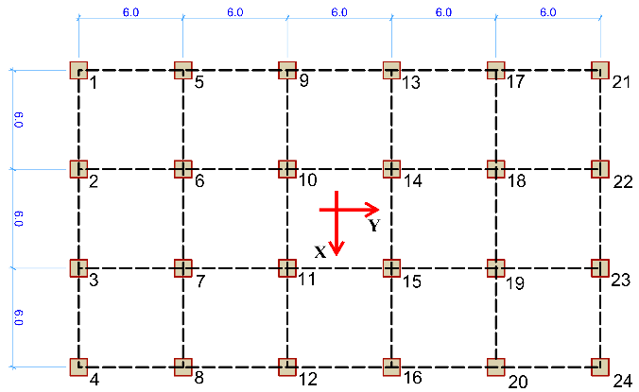
Fig. 1. Plan of the structure

دو جک اعمال نیرو، در دو راستای X و Y برای اعمال نیروی کنترل به میراگر جرمی فعال در نظر گرفته شده‌اند. عمل توامان جک‌های اعمال کننده نیروی کنترل و سازه، یک مسئله مهم و حیاتی در بحث کنترل لرزه‌ای فعال سازه‌هاست. جک‌های به کار برده شده در این مقاله توانایی تولید حداکثر 1000 کیلونیوتن نیرو را دارند، مشخصات این نوع جک در جدول (1) ارائه شده است.
شكل2. تصویر سه بعدی از میراگرجرمی فعال
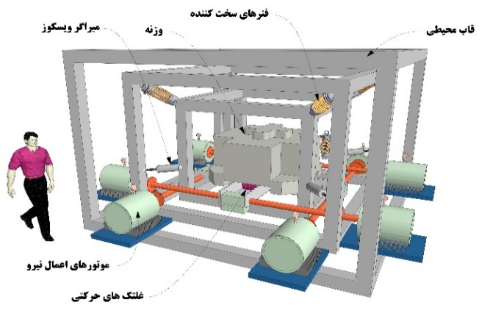
Fig. 2 3D image of AMD
جدول1. مشخصات جک‌های اعمال نیرو [19]
Unit | Value | Description
m² | 3.368 × 10⁻³ | Area of piston
m³ | 1.01 × 10⁻³ | Volume of the cylinder
m⁵/(N.s) | 0.1 × 10⁻¹⁰ | Leakage coefficient
m² | 2.1 × 10¹⁰ | Compressibility coefficient
m³/s | 2.0 × 10⁻³ | Maximum flow rate of oil
sec | 0.15 | Valve time constant
m³/s/volt | 2.0 × 10⁻⁴ | Valve constant

Table 1. Properties of the actuator [19]

3. ویژگی‌های مدل‌سازه‌ای
مدل‌سازی در نرم‌افزار OpenSees به ‌صورت پلاستیسیته متمرکز انجام شده است. هر المانِ تیر و ستون با توجه به قرارگیری دو مفصل پلاستیک در دو انتها، به سه قسمت تقسیم شده است. برای مدل‌سازی رفتار غیرخطیِ مفاصل پلاستیک، از مدلِ کلاف، که توسط ایبارا، مورد بازنگری و اصلاح قرار گرفته، استفاده شده است [16]. این مدل در ابتدا توسط کلاف ارائه شد و بعدها توسط سایر پژوهشگران بر پایه نتایج 255 تست آزمایشگاهی اصلاح و بازنگری شده است [16]. نتایج این بازنگری شامل یک دسته معادلات تجربی برای پارامترهای مدلِ هیستریزیس کلاف است، که برای مدل‌سازی هر چه دقیق‌ترِ رفتار غیرخطی بتن در نرم‌افزارهای تحلیلی ارائه شده است. شکل‌ (3)، مدلِ هیستریزیس اصلاح شده کلاف، برای رفتار غیرخطیِ مفاصل پلاستیک را نشان می‌دهد. همچنین برای در نظرگرفتن پیچش تصادفی، گره‌ای با خروج از مرکزیت 5 درصد بعد ساختمان در هر جهت در هر طبقه قرار داده شده و جرم لرزه‌ای هر طبقه با در نظر گرفتن دیافراگم صلب به این گره اختصاص داده شده است.
شكل 3. مدل‌ رفتار غیرخطیِ مفاصل پلاستیک [16]
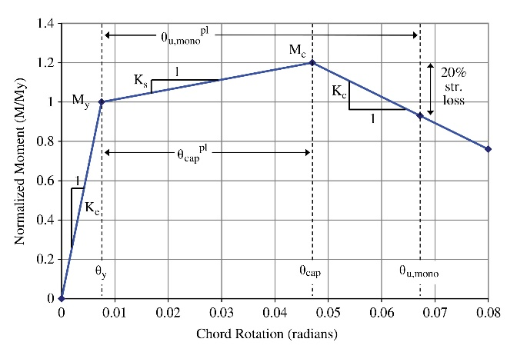

Fig. 3. Nonlinear Behaviour of Plastic Hinges [16]

4. مشخصات و مدل خاک
روش‌هاي تحلیل سيستم خاک ‌و سازه را مي‌توان براساس چگونگی مدل‌سازی خاک به دو روش کلی تقسیم‌بندی کرد: روش زيرسازه که در آن خاک توسط تعدادی جرم،فنر و ميراگر مدل مي‌شود و روش مستقيم، که در آن مدل‌سازی خاک توسط روش اجزاء محدود انجام می‌شود. روش مستقیم نسبت به روش زیرسازه، دارای دقت بالاتر و زمان تحلیل بیشتر بوده و در آن مطالعات پارامتریک به سهولت انجام نمی‌شود. اما در روش زیر‌سازه، این امر امکان‌پذیر است. در روش زیرسازه، سيستم خاک و سازه شامل دو قسمتِ، سازه مستقر بر شالوده و خاک است، که در آن خاک دارای یک مرز مشترک با شالوده سازه است. با اين روش پيچيده‌ترين سيستم‌های خاک و سازه به دو قسمت قابل کنترل، شکسته مي‌شود و با هزينه و زمان کمتري می‌توان سیستم را تحلیل نمود.
بسته به روش انتخاب شده در تحلیل سیستم خاک و سازه مدل‌های متعددی را می‌توان به کار گرفت که مدل‌های: روش اجزاء مرزی، مدل‌های پیچیدۀ اجزاء محدود مانند روش مقیاس شده اجزاء محدود مرزی و روش دیریکلت و نومان از دسته مدل‌های قرار گرفته در روش مستقیم هستند. از میان مدل‌های روش زیرسازه می‌توان به مدل ولتسوس و وربیک ،مدل مخروطی خاک و مدل ارائه شده درFEMA 440 [20] اشاره نمود. در این مقاله از مدلFEMA 440 استفاده شده است. همان‌گونه که در شکل (4) مشخص شده است، این مدل از یک مجموعه فنر متمرکز، که در انتهای هر ستون قرار گرفته، تشکیل شده است. این مجموعه شامل دو دسته فنر با رفتار‌های خطی و غیرخطی است. به این صورت که دو فنر انتقالی افقی با سختی K_{x} و K_{y}، در راستای محور‌های x و y هست و دو فنر چرخشی حول محورهای x و y با سختی K_{θx}و K_{θy}، دارای رفتاری خطی هستند و یک فنر قرارگرفته در راستای محور z، با سختی K_{z} دارای رفتاری غیرخطی است که به صورت یک مدل دوخطی زوال‌پذیر ساده، بدون هر گونه مقاومت کششی فرض شده است. کلیه روابط مربوطه در فصول 8 و 10 و پیوست E آیین‌نامه FEMA 440 به همراه ارجاعات مناسب به ATC-40 ذکر شده اند.
شكل 4. مدلِ خاک FEMA 440 شامل یک مجموعه فنر در پای هر ستون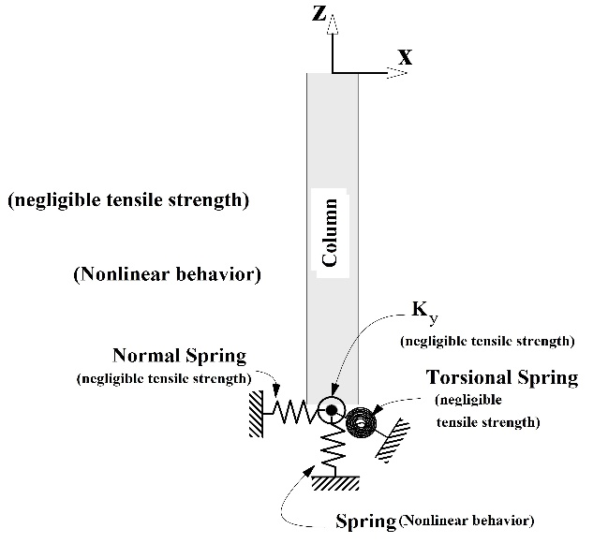
Fig. 4. Soil model in FEMA-440 consist of a set of springs at the end of each column

وجه اشتراک تمامی این فنرها در این است که دارای مقاومت فشاری و بدون مقاومت کششی فرض شده‌اند. مقادیر سختی تمامی این فنرها طبق روابط ارائه شده در جدول (2) که برگرفته از ATC 40 است به ‌دست‌ می‌آیند. سختی این فنرها تابعی از نسبت ابعاد شالوده و مشخصات مکانیکی خاک (مدول برشی و ضریب پواسن) است.
نیروی تسلیم فنرهای قائم برای ظرفیت نهایی خاک با استفاده از جداول (2-10 و 3-10) ذکر شده در آیین‌نامه ATC-40 [21] به دست می‌آید. به این صورت که با ضرب ظرفیت نهایی خاک در سطح موثر شالوده، نیروی‌تسلیم فنرهای قائم برای ستون‌های خارجی و داخلی محاسبه می‌شود.

جدول 2. روابط ارائه شده برای سختی فنرها در FEMA 440 [20]
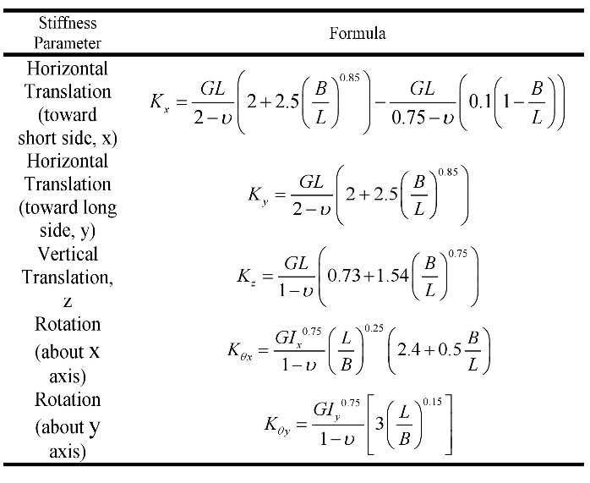Table 2. Relationships for Spring Constants [20]

رابطه‌ ارائه شده برای تخمین ظرفیت نهایی خاک در ATC-40 [21] به‌ صورت رابطه‌ی (1) است:
$q_{ult}=\left(c.N_{c}.q_{c}\right)+\left(γ.D.N_{q}.q_{q}\right)+\left(\frac{1}{2}γ.B.N_{γ}.q_{γ}\right)$ (1)
در این رابطه، پارامترهای N_{c}، N_{q} و _{γ}N ضرایب ظرفیت باربری خاک، q_{c}، q_{q} و q_{γ} ضرایب شکل شالوده، D عمق قرارگیری شالوده نسبت به سطح زمین، c ضریب چسبندگی خاک، γ چگالی خاک و B عرض شالوده سازه است.
در این مطالعه فرض شده است که تنها میرایی موجود، میرایی مصالح در سیستم سازه‌ای است که آن هم با توجه به رابطه میرایی رایلی و مودهای غالب سیستم سازه‌ای محاسبه شده و در تحلیل لرزه‌ای درنظرگرفته شده است. در این مقاله علاوه بر رده‌ خاک مفروض، یک رده بالاتر و یک رده پایین‌تر یعنی رده‌های C و E نیز کنترل شده است.

5. تحریکات پایه اعمال شده
از آنجایی‌که انتخاب مناسب رکورد‌های زلزله به منظور انجام یک تحلیل واقعی لازم و ضروری است، پس در این مقاله پس از بررسی‌های متعدد تحلیل های دینامیکی غیرخطی، 22 شتاب نگاشت زلزله حوزه دور، آن‌گونه که در FEMA P695 معرفی شده‌اند به کار گرفته شده است. مشخصات کامل این رکوردها و چگونگی مقیاس کردن در پیوست A آیین‌نامه FEMA P695 [22] و برخی از مشخصات مهم آن در جدول (3) ارائه شده است.
جدول 3. برخی از مشخصات رکوردهای زلزله [22]
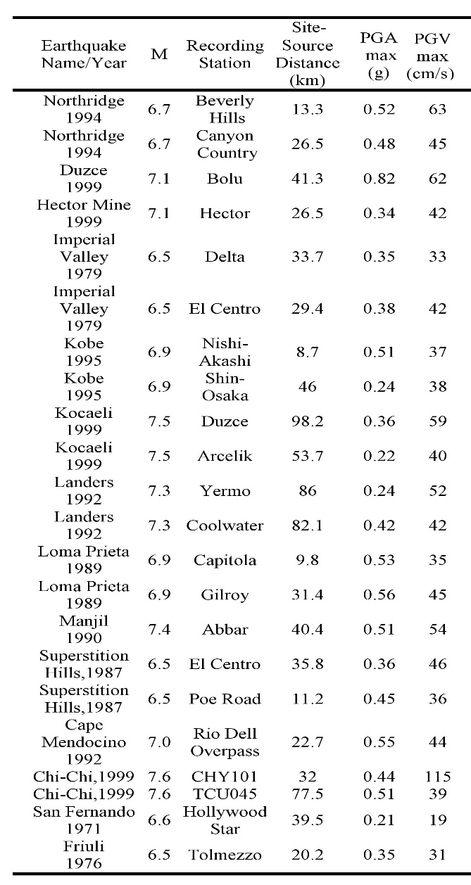

Table 3. Some characteristics of earthquake records [22]

انتخاب مجموعه شتاب‌نگاشت‌ها با هدف استفاده در تحلیل دینامیکی غیرخطی سازه‌ها و ارزیابی احتمال خرابی و گسیختگی سازه در بیشینه زلزله در نظرگرفته شده (MCE) انجام شده است. مجموعه رکوردها، شامل 22 جفت رکورد افقی در راستاهای x و y هستند، که در محل سایت‌هایی با فاصله 10 کیلومتر و یا بیشتر از صفحه گسیختگی گُسل ثبت شده‌اند، است.

6. الگوریتم کنترل کننده فازی بر اساس پاسخ‌لرزه‌ای طبقه بام
منطق فازی، اولین بار در پی تنظیم نظریه مجموعه‌های فازی به وسیله‌‌ پروفسور لطفی‌زاده (در سال ۱۹۶۵ میلادی) در صحنه محاسبات نو ظاهر شد. سیستم‌های فازی شامل چهار بخش: پایگاه قواعد فازی، موتور استنتاج فازی، فازی ساز و غیر فازی ساز است. الگوريتم‌هاي متفاوتي برای تولید نیروی کنترلی در سازه‌ها مورد استفاده قرار می‌گیرد. با توجه به رفتار لرزه‌اي، يك روش كنترلي مورد نياز است كه قابلیت لحاظ کردن پيچيدگي‌ها را داشته باشد بدين منظور مي‌توان روش كنترل فازي را پيشنهاد كرد. در این مقاله برای ورودی الگوریتم فازی با توجه به مطالعات پیشین [12, 6] از سرعت و جابه‌جایی طبقۀ بام، به عنوان ورودی استفاده شده است و خروجی مورد نظر همان نیروی کنترل مورد نیاز است. منظور از تابع عضویت(MF) در منطق فازی، یک منحنی است که نشان می نشان می‌دهد هر نقطه از فضای ورودی چگونه به یک مقدار عضویت (درجه عضویت) بین 0 و 1 نگاشته می‌شود. جعبه ابزار منطق فازی در نرم‌افزار MATLAB دارای 11 نوع تابع عضویت شامل توابع تکه ای- خطی، تابع توزیع گوسی، منحنی حلقوی و توابع چند جمله‌ای درجه دو وسه است. طبق قرارداد، تمامی توابع دارای حروف mf در انتهای نام خود هستند. توابع عضویت فازی اختصاص داده شده به نیروی کنترل همانگونه که در شکل 5 مشخص شده، از نوع مثلثی و برای ورودی‌های جابه‌جایی و سرعت با توجه به شکل‌های (6 و 7) از توابع gauss2mf استفاده شده است.
متغیرهای زبانی مورد استفاده برای خروجی نیرو و ورودی جابه‌جایی دارای 11 متغیر و برای ورودی سرعت دارای 9 متغیر است.

شكل 5. تابع عضویت اختصاص داده شده به نیروی کنترل
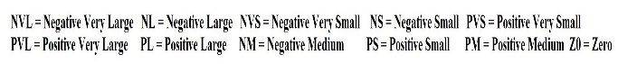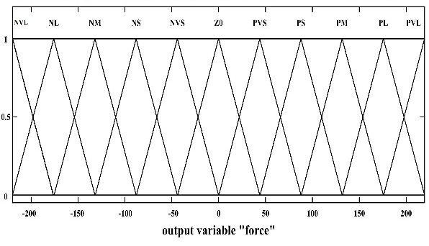
Fig. 5. Membership Function assigned to control force

شكل 6. تابع عضویت اختصاص داده شده به جابه‌جایی
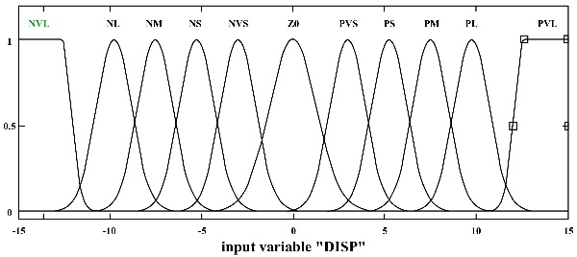
Fig. 6. Membership Function assigned to displacement

شكل7. تابععضویت اختصاص داده شده به سرعت
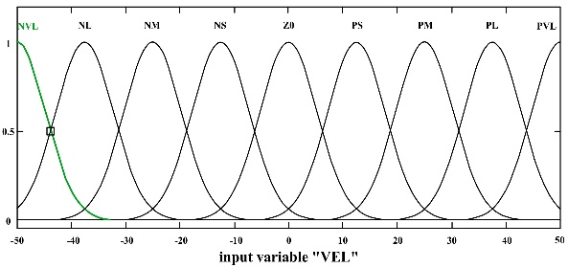
Fig. 7. Membership Function assigned to velocity

قوانین فازی، پس از سعی و خطاهای متعدد، همان‌گونه که در جدول (4) نشان داده شده (با توجه به توضیح علائم اختصاری) در شکل (5) به کار گرفته شده است. در نهایت، غیر فازی ساز centroid که در حل آن از موتور استنتاج فازی ممدانی[12] استفاده شده است بکار رفت. الگوریتم فازی از مشخصات سازهای مانند ماتریس جرم و سختی استفاده نمیکند و این یک مزیت برای انجام کنترل در این مطالعه است؛ چرا که نیاز نیست به نحوی آنها را از OpenSees استخراج کرد. همچنین به دلیل عدم استفاده الگوریتم از این ماتریس‌ها، آثار غیرخطیشدن سازه را خودبه‌خود در نظر می‌گیرد. همچنین میتوان قوانین مربوط به الگوریتم فازی را به راحتی، متناسب با هر سازه تغییر داد تا نتیجه مطلوبتری در پی داشته باشد. توجه به این نکته ضروری است که مجموعه قوانینی که مورد استفاده قرار می‌گیرند همیشه بهترین نیستند و فقط با توجه به سازه مورد مطالعه، نتایج مطلوب و نه کاملاً ایده‌آل را به دست می‌دهند. در این مطالعه چندین مرتبه، مجموعه قوانین متفاوتی نوشته شد و مورد ارزیابی قرار گرفت، از بین آنها، مجموعه قوانینی که در جدول (4) آورده شده، بهترین تاثیر را روی سازه مورد مطالعه داشته است.

جدول4. پایگاه قواعد فازی
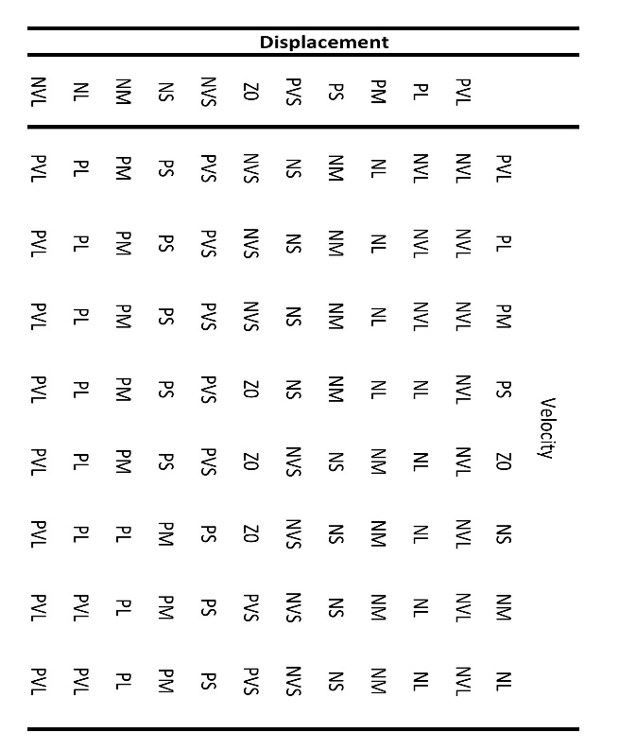

Table 4. Fuzzy rules database

7. درستی‌آزمایی برنامه‌کامپیوتری تهیه شده
از آنجایی که پژوهشگران هیچ مقاله مشابهی را با مدل‌سازی به کار گرفته شده در این پژوهش نیافته‌اند به منظور اعتبارسنجی نتایج از نزدیکترین پژوهش انجام شده مبتنی روش طراحی PBPD، استفاده شده است. درستی‌آزمایی کُد کامپیوتری تهیه شده در این مقاله با استفاده از نتایج ارائه شده در رساله‌ دکترای لیائو [18]، از دانشگاه میشیگان، مورد بررسی قرار گرفته است (شکل 8). در سازه‌ مورد بررسی، شرایط بستر و سایر پارامترهای دخیل در تحلیل لرزه‌ای سازه کاملاً یکسان با رساله‌ ذکر شده است. مقایسه‌ نتایج کسب شده برای مقدار میانگین تغییرمکان نسبی درون طبقه‌ای، حاکی از هم‌پوشانی نزدیک نتایج اخذ شده بوده و درستی نتایج تایید شده است. میانگین اختلاف نتایج پروسه درستی‌آزمایی 5/0% است.

شكل 8. بررسی و مقایسه به منظور درستی‌آزمایی نتایج اخذ شده برای پاسخ میانگین تغییرمکان نسبی درون طبقه‌ای

Fig. 8. Investigation and comparison for verification of average inter storey drift results

8- بهینه‌یابی و تنظیم پارامترهای میراگر جرمی
از آنجایی که در این مقاله، در مرحله‌ آزمون و خطا مشخص شد که تنظیم پارامترهای میراگر جرمی نسبت به حالت تنظیم نشده-که تنها متکی به نیروی کنترلِ اعمال شده است- عملکرد بهتری را از خود نشان داده است. با انجام فرضیاتی که در ادامه ذکر شده است، تنظیم پارامترهای میراگر جرمی صورت گرفته است. در روش طیف میراگر جرمی، پاسخ‌های متفاوت سیستم سازه‌ای را می‌توان تحت بازه‌ای از مقادیر متفاوت نسبت تنظیم میراگر جرمی محاسبه نمود. به این صورت که با تجهیز سازه به میراگر جرمی با نسبت‌های تنظیم مختلف طیف پاسخ‌های سازه استخراج می‌شود. نسبت تنظیم میراگر جرمی، نسبت فرکانس نوسان میراگرجرمی به فرکانس نوسان سازه است. در این مقاله با فرض استقرار سازه بر خاک نوع D، با نصب میراگر جرمی در طبقه بام و انجام 29 مرتبه تحلیل تاریخچه زمانی تحت رکورد زلزله‌ی نورسریدج، پاسخ سازه در طیفی از میراگرهای جرمی با جرم، میرایی و نسبت‌ تنظیم‌های متفاوت به دست آمده است و مقادیر بهینه‌ میراگر جرمی که به ازای آنها در یک پاسخ مشخص از سیستم سازه‌ای بهترین عملکرد میراگر جرمی مشاهده شده، در جدول (5) گردآوری شده است. بازه در نظر گرفته شده برای نسبت تنظیم از مقدار 6/0 تا 2/1 با گام‌های یک دهم در نظر گرفته شده است. همچنین نسبت جرم شامل سه مقدار 5/0، 0/1 و 5/1 درصد و ضریب میرایی شامل سه مقدار 1، 5 و 9 درصد در نظرگرفته شده است. با دقت در جدول (5) ملاحظه می‌شود که میراگر جرمی در کنترل جابه‌جایی نسبی درون طبقه‌ای نسبت به کنترل دو تابع هدف دیگر بسیار موفق‌تر عمل نموده است. پس واضح است که انتخاب تابع هدف برای نیل به بهترین بازده از میراگر جرمی بسیار حایز اهمیت است. علاوه بر این موضوع، میراگر جرمی نسبت به زلزله‌ وارد شده حساس است، به این معنی که با تغییر رکورد زلزله وارد شده بازدهی میراگر جرمی کاملا متفاوت خواهد بود و همینطور با تغییر رده خاک نیز پاسخ‌های سازه دستخوش تغییراتی اساسی خواهند شد. در این مقاله با اتکاء بر قضاوت مهندسی و نتایج بدست آمده از این مرحله، پارامتر‌های بهینه میراگر جرمی انتخاب شدند و در ادامه برای بررسی سازه تحت 22 رکورد زلزله مورد استفاده قرار خواهد گرفت.

جدول 5. پارامتر‌های بهینه به دست آمده برای هر یک از پاسخ‌های بررسی شده سازه
Reduction (%) | Damping  ratio | Mass  ratio | Tuning  ratio | Objective function  (Maximum value)
-6.8 | 1 | 1.5 | 0.9 | Displacement
-13.2 | 1 | 1.5 | 0.6 | Inter storey Drift
-4.0 | 1 | 1.5 | 1.0 | Uplift
 | 1 | 1.5 | 0.85 | Optimum parameter of  mass damper

Table 5. Calculated optimum parameters for each investigated response of structure

9. ارزیابی رفتار سازه
تحلیل غیرخطی تاریخچه زمانی، تحت سه نوع خاک مشخص شده و با توجه به تجهیز بودن و یا نبودن سازه به میراگر جرمی فعال، در جمع به تعداد 132 مرتبه روی مدل سازه‌ای که در بخش‌ پیش به تشریح آن پرداخته شد، انجام شده است. از آنجایی که تعداد زیاد رکوردهای زلزله مانع از ارائه نتایج برای هر کدام از زلزله‌های اعمال شده است، پس از میانگین نتایج کسب شده و انحراف معیار مقادیر، به عنوان ابزارهایی برای نشان دادن چگونگی توزیع نتایج استفاده شده است. به این صورت که هر نمودار به دست آمده برای یک نوع خاک شامل سه نوع تحلیل در حالت‌های متفاوت است. اولین این حالت‌ها بیانگر تحلیل سازه بدون اثر اندرکنش خاک و سازه و هرگونه وسیله کنترل لرزه‌ای سازه است که میانگین مقادیر به دست آمده در نمودار‌های ارائه شده به اختصار تحت عنوان Mean (without the “SSI”) و کران بالا و پایین آن که با تفریق و جمع با انحراف معیار به دست آمده است با عنوان Mean±SD (without the “SSI”) نشان داده شده است. دومین حالت که با درنظرگیری اثر اندرکنش خاک و سازه انجام شده با عنوان Mean (with the “SSI”) وآخرین حالت که با اثر اندرکنش خاک و سازه و تجهیز سازه با AMD انجام شده با عناوینMean (with “SSI-AMD”) و Mean±SD (with “SSI-AMD”) نشان داده شده است.
1-همانطور که از شکل (9) مشخص است، جابه‌جایی جانبی سازه بدون اثر اندرکنش خاک و سازه (حالت غیرواقعی) به طرز چشمگیری کمتر از حالت‌هایی است که در آنها این اثر درنظر گرفته شده است. نتایج این حالت تنها به این دلیل نشان داده شده است که تفاوت تحلیل در حالت واقعی (با اثر اندرکنش خاک و سازه) و حالتی دور از واقعیت (بدون اثر اندرکنش خاک و سازه) نشان داده شود. در دو حالتی که اثر اندرکنش خاک و سازه لحاظ شده است با کاهش سختی خاک عملکرد و بازدهی میراگر جرمی فعال، افزایش یافته است. میراگر جرمی فعال در خاک نوع C سبب کاهش میزان جابه‌جایی سازه و در خاک نوع D تاثیری ناچیز دارد. در خاک نوع E که نرم‌ترین خاک است عملکرد میراگر جرمی فعال مناسب و با کاهش چشمگیر حدود 14 درصدیِ جابه‌جایی‌ها در بیشتر طبقات سازه همراه است. این موضوع نشان از پراکندگی بسیار بالای نتایج با تغییر نوع خاک است و اهمیت طراحی و بهینه‌یابی میراگر جرمی را تحت نوع خاک پروژه را گوشزد می نماید که این مهم ‌باید بیش از پیش مد نظر مهندسین دست‌اندرکار پروژه‌های ساختمانی بلند مرتبه قرار بگیرد.
شكل 9. میانگین پاسخ جابه‌جایی سازه تحت 22 رکورد زلزلۀ حوزۀ دور
Fig. 9. Average displacement responses subjected to 22 far-field earthquake records
2-تغییرمکان نسبی درون طبقه‌ای سازه به شدت تحت تاثیر اثر اندرکنش خاک و سازه افزایش می‌یابد (شکل 10). مقدار این افزایش آنچنان که به وضوح مشخص است بسته به نوع خاک، بین 60 تا 70 درصد است. عملکرد و بازدهی میراگر جرمی فعال در کنترل تغییرمکان نسبی درون طبقه‌ای سازه بسیار چشمگیرتر است، به شکلی که برای خاک نوع D و C، میراگر جرمی فعال منجر به کاهش 5/6 الی 5/8 درصدی در بیشینه تغییرمکان نسبی درون طبقه‌ای سازه می شود. با نرم‌تر شدن خاک (یعنی خاک نوع E)، میراگر جرمی فعال عملکرد خوبی از خود نشان می‌دهند به طوری که میراگر جرمی فعال کاهشی برابر با 17 درصد را در بیشینه تغییرمکان نسبی درون طبقه‌ای سازه نشان می‌دهد.
شكل 10. میانگین پاسخ تغییرمکان نسبی درون طبقه‌ای، سازه تحت 22 رکورد زلزلۀ حوزۀ دور

Fig. 10. Average inter storey drift responses subjected to 22 far-field earthquake records

3- همانطور که از شکل 11 مشخص است، میراگر جرمی فعال عملکرد مایوس‌کننده‌ای را در کنترل میزان بلندشدگی شالوده خاک نوع C وD از خود نشان داده است، به طوری که میراگر جرمی فعال، تقریباً تاثیر چندانی بر میزان بلندشدگی شالوده این دو نوع خاک ندارد. اما در خاک نوع E، میراگر جرمی فعال منجر به کاهشی برابر با 3 درصد در مقدار حداکثر بلندشدگی شالوده سازه می‌شود.
شكل 11. بلندشدگی شالوده رخ داده در انتهای هریک از 24 ستون‌ سازه، تحت 22 رکورد زلزلۀ حوزۀ دور

Fig. 11. Uplift responses subjected to 22 far-field earthquake records

به عنوان جمع‌بندی و با توجه به شکل‌های (9 تا 11) و در نظرگیری پاسخ‌های مختلف سازه، میراگر جرمی فعال در کنترل تغییرمکان‌نسبی‌درون‌طبقه‌ای و جابه‌جایی جانبی سازه عملکرد مثبتی از خود نشان می‌دهد، اما در کنترل بلندشدگی شالوده سازه عملکرد خاصی از میراگر جرمی فعال مشاهده نمی‌شود. شایان ذکر است که این نتیجه‌گیری مبتنی بر میانگین مقادیر به دست آمده از تحلیل سازه تحت اثر 22 رکورد زلزله می‌باشد. توجه به این نکته ضروری است که مشخصات زلزله وارد شده به سازه، به شدت روی نتایج کسب شده تاثیر‌گذار است. در مورد علت این مطلب که میراگر جرمی فعال در کنترل مقدار بلندشدگی شالوده عملکرد مثبتی از خود نشان نمی‌دهد، باید توجه کرد که در عملکرد سیستم کنترل‌کننده فعال، چندین آیتم تاثیر‌گذار هستند. این آیتم‌ها شامل: مقدار حداکثر نیروی کنترل، محل قراردادن کنترل کننده در ارتفاع ساختمان، محل اعمال نیروی کنترل در هر طبقه، تعداد آن در کل ساختمان و مهمتر از همه الگوریتم محاسبه نیروی کنترل و جهت اعمال آن است. در ساختمان‌های بلند و غیرخطی به دلیل پیچیدگی مودهای ارتعاشی، برای کنترل توسط الگوریتم فازی نیازمند به ورودی‌های زیادی است از طرفی با افزایش تعداد ورودی‌ها، نوشتن قوانین فازی بسیار مشکل خواهد بود. در این مقاله تنها از ورودی‌های جابه‌جایی و سرعت در طبقه بام استفاده شده و در استفاده از قوانین فازی، سعی شده تا تنها با تکیه بر این ورودی‌ها نتیجه مطلوب دست آید، در نتیجه با افزایش تعداد ورودی‌های تئوری فازی می‌توان ضعف سیستم کنترل لرزه‌ای میراگر جرمی فعال را در کنترل سایر پاسخ‌های سازه، تا حد زیادی برطرف نمود. باید توجه داشت که این نتایج برای یک سازه منظم استخراج شده است و برای سازه‌های نامنظم صادق نیست.

10.نتیجه گیری
در این مقاله، با کنار هم قرار دادن جنبه‌های کمتر توجه شده در مطالعات گذشته، که شامل: اندرکنش خاک و سازه، بلندشدگی شالوده، رفتار غیرخطی سازه و خاک بستر و استفاده از تئوری فازی برای محاسبه نیروی کنترل میراگر جرمی فعال و تحلیل سه بعدی، تلاش شده است تا بررسی کاملتری نسبت به مطالعات گذشته در حوزه کنترل لرزه‌ای سازه مجهز به میراگرجرمی فعال انجام شود. خلاصه نتایج به صورت زیر قابل ذکر است.
- سرعت تحلیل سازه همراه با اعمال نیروی کنترل با وجود حجم بالای مدل‌سازی و پیچیدگی آن، با توجه به استفاده از توانمندی‌های همزمان نرم‌افزارهای OpenSees و MATLAB بسیار مطلوب ارزیابی شد.
- از سوی دیگر با ارزیابی نتایج تحلیل سه بعدی یک سیستم غیرخطی خاک-‌سازه مجهز به میراگر جرمی فعال مشخص شد که برای مجموعه رکورد‌های در نظر گرفته شده و با توجه به ویژگی‌های لحاظ شده برای الگوریتم فازی در این مقاله از میراگر‌جرمی فعال‌ می‌توان در کنترل جابه‌جایی جانبی سازه و تغییرمکان‌نسبی‌درون‌طبقه‌ای به شکل مطلوبی استفاده نمود و کاهشی 15 درصدی را با توجه به سبد رکوردهای لحاظ شده در این مقاله شاهد بود.
- میراگر‌جرمی فعال‌ در کنترل میزان بلندشدگی شالوده سازه مستقر بر خاک‌های سخت تاثیر چندانی را ندارد اما با نرمتر شدن خاک میراگر‌ جرمی فعال‌ می‌تواند کاهشی حدود 3 درصد را به صورت میانگین ایجاد نماید.
- به مهندسین دست‌اندرکار در فعالیت‌های اجراییِ طراحی سیستم‌های کنترل کننده در سازه‌های بلند مرتبه توصیه ‌می‌شود که از اثر اندرکنش خاک و سازه صرف‌نظر نکنند علاوه بر این، به منظور کنترل بلندشدگی شالوده سازه مبتنی بر نتایج به دست آمده نمی‌توان انتظار چندانی را از سیستم کنترلی میراگر جرمی فعال داشت.
- با وجود اینکه بیشتر آیین‌نامه‌های لرزه‌ای دنیا، با درنظرگیری شرایطی، طراحان سازه را در چشم‌پوشی و یا در نظرگیری آثار اندرکنش خاک و سازه مختار دانسته‌اند. این مقاله اهمیت مطالعات ژئوتکنیک و دخیل نمودن رده خاک به منظور طراحی سازه و همچنین استفاده از سیستم‌های کنترلی را به منظور کاهش آثار مخرب نیروهای لرزه‌ای را با استفاده از یک مدل غیرخطی از سازه- خاک را در سازه‌های مورد بررسی نشان می‌دهد.

منابع
[1] Jalaeefar, A. & Kiani, M. 2020 Assessing the efficiency of an active viscous damper in near-field and far-field earthquakes, Journal of Structural and Construction Engineering.
[2] Ricciardelli, F., Pizzimenti, A. D. & Mattei, M. 2003 Passive and active mass damper control of the response of tall buildings to wind gustiness, Engineering structures. 25, 1199-1209.
[3] Vahdani, R., Khazaei, m. & Kheyroddin, A. 2020 Determination of Optimum Location of Multiple Tuned Mass Dampers in Regular and Irregular Steel Buildings in Plan under Near and Far-Fault Earthquakes, Journal of Structural and Construction Engineering.
[4] Zamani beydokhti, E., Taghavi, A. M. & Kouhestanian, H. 2019 Analytical study of the effect of LRB isolators positioning at the base and inter-story levels on seismic response of RC buildings, Journal of Structural and Construction Engineering.
[5] Yang, D.-H., Shin, J.-H., Lee, H., Kim, S.-K. & Kwak, M. K. 2017 Active vibration control of structure by active mass damper and multi-modal negative acceleration feedback control algorithm, Journal of Sound and Vibration. 392, 18-30.
[6] Yan, X., Xu, Z.-D. & Shi, Q.-X. 2020 Fuzzy neural network control algorithm for asymmetric building structure with active tuned mass damper, Journal of Vibration and Control, 1077546320910003.
[7] Li, C. & Cao, L. 2019 Active tuned tandem mass dampers for seismic structures, Earthquakes and Structures. 17, 143-162.
[8] Nishimura, I., Kobori, T., Sakamoto, M., Koshika, N., Sasaki, K. & Ohrui, S. 1992 Active tuned mass damper, Smart Materials and Structures. 1, 306.
[9] Chang, C. & Yang, H. T. 1995 Control of buildings using active tuned mass dampers, Journal of engineering mechanics. 121, 355-366.
[10] Cao, H. & Li, Q. 2004 New control strategies for active tuned mass damper systems, Computers & structures. 82, 2341-2350.
[11] Vahdani, R., Bitarafan, M. & Khodakarami, M. I. 2016 Effect of the soil-structure interaction on performance assessment of the energy-based cumulative damage index in concrete reinforced frames, Journal of Structural and Construction Engineering. 3, 16-29.
[12] Nazarimofrad, E. & Zahrai, S. M. 2018 Fuzzy control of asymmetric plan buildings with active tuned mass damper considering soil-structure interaction, Soil Dynamics and Earthquake Engineering. 115, 838-852.
[13] Mylonakis, G. & Gazetas, G. 2000 Seismic soil-structure interaction: beneficial or detrimental?, Journal of Earthquake Engineering. 4, 277-301.
[14] Casciati, S. & Chen, Z. 2012 An active mass damper system for structural control using real‐time wireless sensors, Structural Control and Health Monitoring. 19, 758-767.
[15] Khoshnoudian, F., Ziaei, R. & Ayyobi, P. 2016 Effects of nonlinear soil–structure interaction on the seismic response of structure-TMD systems subjected to near-field earthquakes, Bulletin of earthquake engineering, 1-28.
[16] Goulet, C. A., Haselton, C. B., Mitrani‐Reiser, J., Beck, J. L., Deierlein, G. G., Porter, K. A. & Stewart, J. P. 2007 Evaluation of the seismic performance of a code‐conforming reinforced‐concrete frame building—from seismic hazard to collapse safety and economic losses, Earthquake Engineering & Structural Dynamics. 36, 1973-1997.
[17] Goel, S. C., Chao, S. H. & Associations, N. C. o. S. E. 2008 Performance-based Plastic Design: Earthquake-resistant Steel Structures, International Code Council.
[18] Liao, W.-C. 2010 Performance-Based Plastic Design of Earthquake Resistant Reinforced Concrete Moment Frames. ProQuest, UMI Dissertations Publishing.
[19] Bigdeli, Y. & Kim, D. 2014 Active control of 3-D irregular building by using energy based neuro-controller, Advances in Structural Engineering. 17, 837-849.
[20] FEMA, A. 2005 Improvement of nonlinear static seismic analysis procedures, FEMA-440, Redwood City.
[21] Applied Technology Council 1996 Seismic evaluation and retrofit of concrete buildings . Report No. ATC - 40 , Redwood City , California , USA.
[22] FEMA, A. 2013 Quantification of Building Seismic Performance Factors: FEMA P695 / June 2009, Createspace Independent Pub.

Active seismic control by considering nonlinear behavior of structure and soil, using fuzzy theory

Hamid Mortezaie¹ ,Alireza Azarioon²*,Ali Reza Bagherieh ³

1- Assistant professor, Department of Civil Engineering, Hamedan Branch, Technical and Vocational University (TVU), Hamedan, Iran
2- Assistant professor, Department of Civil Engineering, Malayer University, Malayer, Iran
3- Assistant professor, Department of Civil Engineering, Malayer University, Malayer, Iran

Abstract
The science of seismic control of the structures always seeks to reduce and control the destructive effects of the forces which are produced during an earthquake event. However, the yield of the soil under intensified seismic loads can cause some irreversible effects on the structural elements and the structure may withstand the increased moments and the forces for which it is not formerly designed. This unfavorable phenomenon significantly affect the seismic response and performance of the structures, and will ultimately leads to disappearance of all functional goals that are sought to create in the structural design stage by the designer of the structure. In this research, by a relatively accurate three dimensional finite element modeling, from a high-rise concrete structure equipped with the active mass damper, and by examining the lesser-known aspects of the problem such as uplift of the foundation and the effects of nonlinear interaction of soil and structure, an attempt has been made to conduct a relatively comprehensive study on the questions of seismic control of structures equipped with active mass dampers due to the nonlinear effects of the underneath soil behavior. For this purpose, time history dynamic analysis was performed on the structural model under the effect of 22 horizontal records of distant basin earthquakes in x and y directions followed by the Appendix A of FEMA P695. The Ibarra model (a reviewed and modified model based on the Clough model) is used for modeling of the hysteresis behavior of concrete materials. The underneath soil is modelled by three springs approach presented in ATC 40 and FEMA 440 with equivalent stiffness based on soil modulus of elasticity and Poisson’s ratio of three categories (the main C category and upper and lower C and E categories ). To achieve the goal of optimization and evaluation of the active mass damper parameters (consist of tuning ratio, mass ratio and damping ratio), the mass damper spectra method with investigation of changes in structural responses has been used. The Fuzzy theory has been used to calculate the control force of an active mass damper. The results indicate that with respect to entrance of the structure to non-linear zone and its interaction with non-linear behavior of the soil, the efficiency of the active mass damper in uplift control of the foundation decreases, but a good efficiency is observed in the lateral displacement and inter story drift control. By evaluation of the three dimensional analysis results of a nonlinear soil structure system equipped with the active mass damper, the researchers observed that for the set of the recorded earthquake and based on the specifications considered for fuzzy algorithm, the active mass damper has a satisfactory effect in the control of displacements and drifts of the structure, in the amount of almost 15 percent. It was also identified that the active mass damper has a negligible effect on the foundation uplift in the structures which constructed on the hard soil. But when the soil becomes softer, a 3 percent mean decrease is observed in the uplift displacements in foundation.

Keywords: active control, nonlinear SSI, uplift, Ibarra model, far-field earthquakes, three-dimensional structure.

. Uplift
. Finite Element
. soil-structure interaction
. Time history analysis
. Concrete hysteresis behaviour
. Liao
. Performance-Based Plastic Design
. Clough
. Ibarra
. hysteresis
..rigid diaphragm
.Boundary element method
. Scaled boundary finite-element method
. Dirichlet-to-Neuman method
. Veletsos and verbic
. Cone model
. Rayleigh
. maximum considered earthquake (MCE)
. fuzzy logic (FL)
. Fuzzy Rule Base
. Fuzzy Inference Engine
. Fuzzifier
. Defuzzifier
. Membership Function
. linguistic variable
. Mamdani-type fuzzy inference system
. standard deviation

